NGÂN HÀNG CÂU HỎI BỔ SUNG

Bổ sung câu hỏi lớp 1
Chủ đề 3: Các số trong phạm vi 100
Nhóm 01 • 5 bài học • 1. Các số đến 100 | 2. Các số có hai chữ số (Từ 21 đến 40) | 3. Các số có hai chữ số (Từ 41 đến 70) | 4. Các số có hai chữ số (Từ 71 đến 99) | 5. Chục và đơn vị

1. Các số đến 100
Số câu bổ sung trong tài liệu: 1
Câu 01 • HARD
Thử thách hai ý của 1. Các số đến 100: chọn cặp kết quả đúng theo thứ tự trong hình.
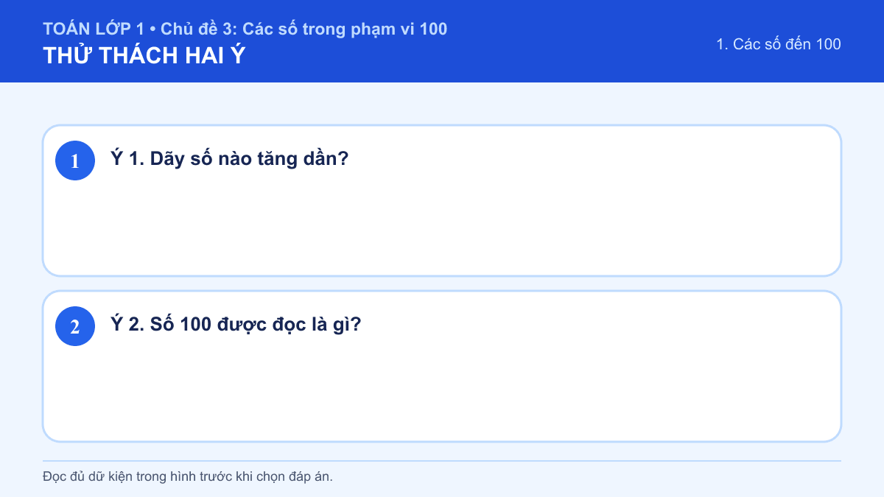
A. Ý 1: 14, 13, 12; Ý 2: Mười
B. Ý 1: 12, 13, 14; Ý 2: Một trăm
C. Ý 1: 14, 13, 12; Ý 2: Một trăm
D. Ý 1: 12, 13, 14; Ý 2: Mười
Đáp án: B. Lời giải: Ý 1: Dãy tăng dần phải đi từ số bé đến số lớn. Ta có 12 < 13 < 14 nên dãy đúng là 12, 13, 14. Ý 2: Số gồm ba chữ số 1, 0, 0 được viết là 100 và đọc là “một trăm”. Vì vậy cặp kết quả đúng là “Ý 1: 12, 13, 14; Ý 2: Một trăm”.

2. Các số có hai chữ số (Từ 21 đến 40)
Số câu bổ sung trong tài liệu: 1
Câu 02 • HARD
Thử thách hai ý của 2. Các số có hai chữ số (Từ 21 đến 40): chọn cặp kết quả đúng theo thứ tự trong hình.
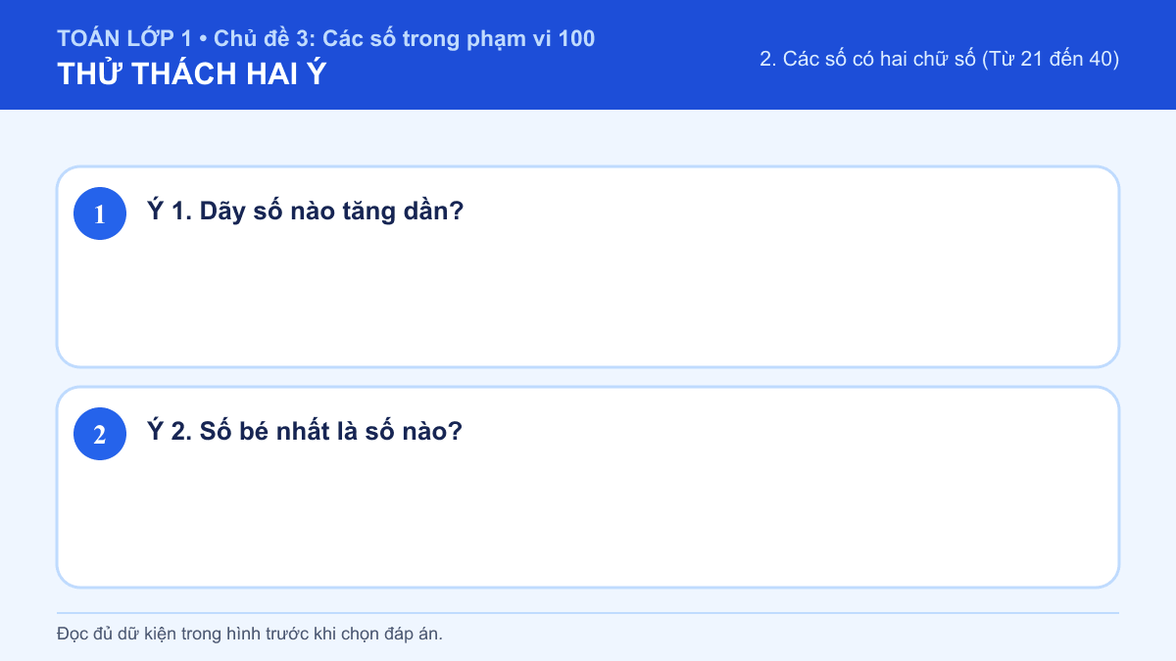
A. Ý 1: 23, 22, 21; Ý 2: 21
B. Ý 1: 21, 22, 23; Ý 2: 32
C. Ý 1: 23, 22, 21; Ý 2: 32
D. Ý 1: 21, 22, 23; Ý 2: 21
Đáp án: D. Lời giải: Ý 1: Dãy tăng dần phải đi từ số bé đến số lớn. Ta có 21 < 22 < 23 nên dãy đúng là 21, 22, 23. Ý 2: Số 21 và 24 đều có 2 chục nhưng 1 đơn vị bé hơn 4 đơn vị. Vậy 21 là số bé nhất. Vì vậy cặp kết quả đúng là “Ý 1: 21, 22, 23; Ý 2: 21”.

3. Các số có hai chữ số (Từ 41 đến 70)
Số câu bổ sung trong tài liệu: 1
Câu 03 • HARD
Thử thách hai ý của 3. Các số có hai chữ số (Từ 41 đến 70): chọn cặp kết quả đúng theo thứ tự trong hình.
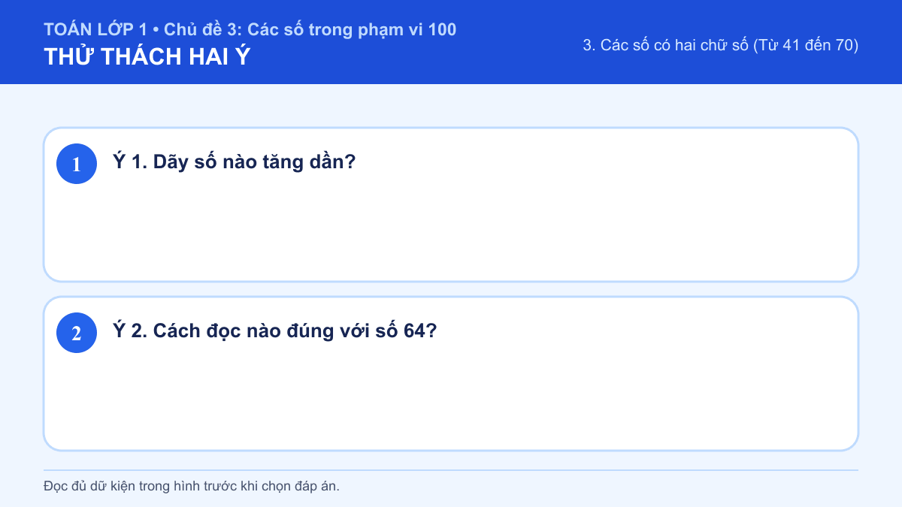
A. Ý 1: 44, 42, 43; Ý 2: Sáu mươi tư
B. Ý 1: 42, 43, 44; Ý 2: Bốn mươi sáu
C. Ý 1: 44, 42, 43; Ý 2: Bốn mươi sáu
D. Ý 1: 42, 43, 44; Ý 2: Sáu mươi tư
Đáp án: D. Lời giải: Ý 1: Dãy tăng dần phải đi từ số bé đến số lớn. Ta có 42 < 43 < 44 nên dãy đúng là 42, 43, 44. Ý 2: Số 64 gồm sáu chục và bốn đơn vị; chữ số 4 ở cuối được đọc là “tư”, nên đọc “sáu mươi tư”. Vì vậy cặp kết quả đúng là “Ý 1: 42, 43, 44; Ý 2: Sáu mươi tư”.

4. Các số có hai chữ số (Từ 71 đến 99)
Số câu bổ sung trong tài liệu: 1
Câu 04 • HARD
Thử thách hai ý của 4. Các số có hai chữ số (Từ 71 đến 99): chọn cặp kết quả đúng theo thứ tự trong hình.
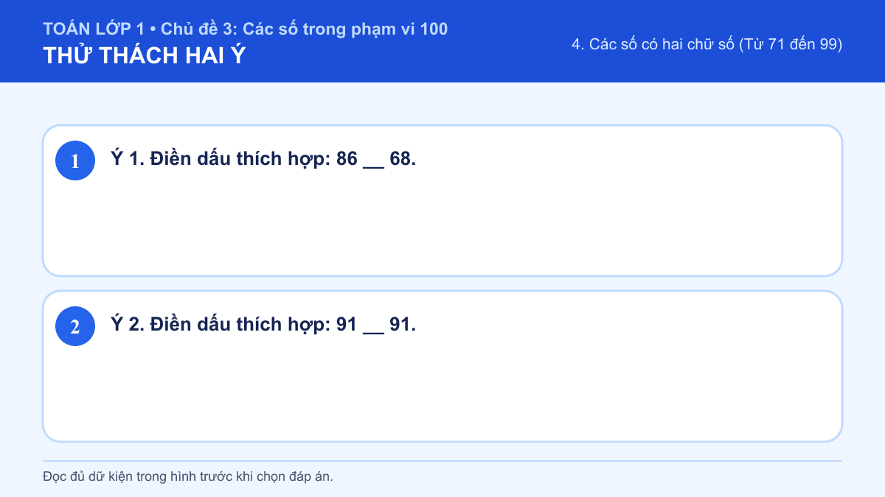
A. Ý 1: >; Ý 2: >
B. Ý 1: =; Ý 2: >
C. Ý 1: >; Ý 2: =
D. Ý 1: =; Ý 2: =
Đáp án: C. Lời giải: Ý 1: 86 có 8 chục còn 68 có 6 chục, vì vậy 86 > 68. Ý 2: Hai số cùng là 91 nên chúng bằng nhau. Vì vậy cặp kết quả đúng là “Ý 1: >; Ý 2: =”.

5. Chục và đơn vị
Số câu bổ sung trong tài liệu: 1
Câu 05 • HARD
Thử thách hai ý của 5. Chục và đơn vị: chọn cặp kết quả đúng theo thứ tự trong hình.
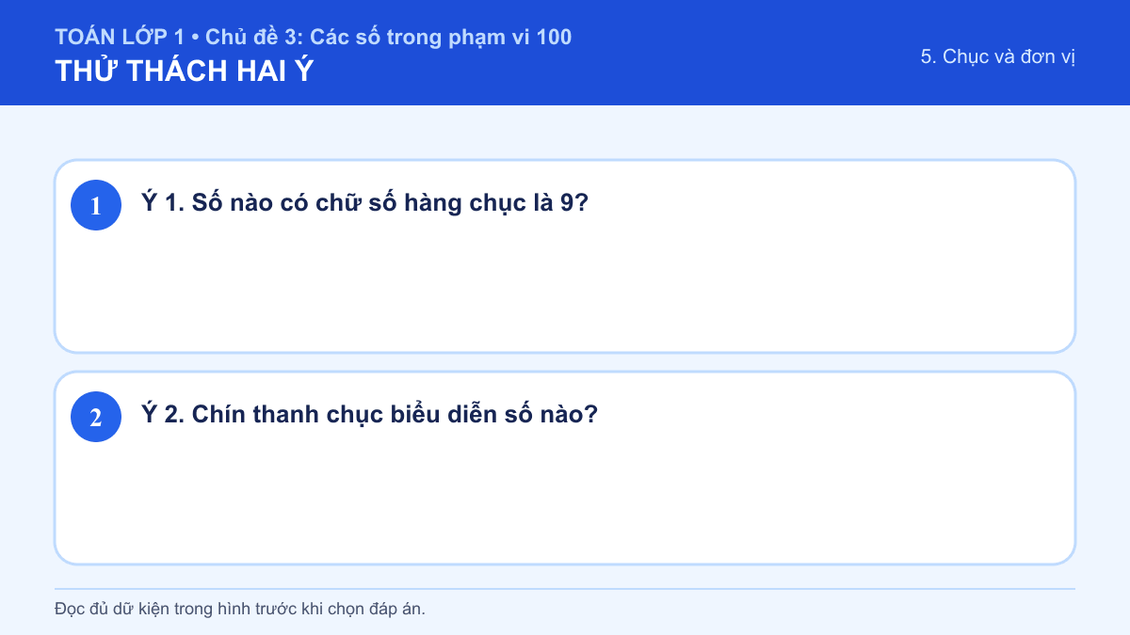
A. Ý 1: 92; Ý 2: 9
B. Ý 1: 19; Ý 2: 9
C. Ý 1: 92; Ý 2: 90
D. Ý 1: 19; Ý 2: 90
Đáp án: C. Lời giải: Ý 1: Chữ số bên trái của 92 là 9 nên chữ số hàng chục là 9. Ý 2: Mỗi thanh là một chục; chín thanh là 9 chục, tức 90. Vì vậy cặp kết quả đúng là “Ý 1: 92; Ý 2: 90”.

